Zodpovedný za edíciu: Sr. Carolina Flores, DKL
ammintermex@yahoo.com.mx www.amminter.org

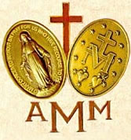

Buletin č. 46

MARIÁNSKE JUBILEUM V ROKU MILOSRDENSTVA

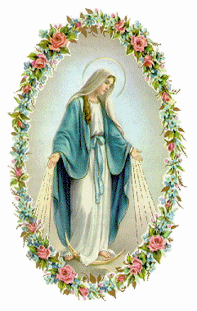
9. októbra 2015, v 28. nedeľu „obdobia cez rok“, pápež František zahájil novú etapu roku milosrdenstva Mariánskym jubileom. Pápež nás vyzýva ďakovať za Božie dary nepovažovať ich za samozrejmosť, a preto nás pozýva napodobňovať Pannu Máriu a mať pokorné srdce.
Evanjelium: stretnutie Ježiša s 10 malomocnými (Lk 17, 11-19) - pápež vysvetľuje:
Počas tohto jubilejného roku sa nám predkladá ešte jeden vzor, vzor, ktorý máme kontemplovať: Máriu, našu Matku. Ona potom, ako prijala posolstvo od anjela, nechala zo srdca vytrysknúť hymnus chvály a vďaky Bohu: „Velebí moja duša Pána...“. Poprosme Pannu Máriu, aby nám pomohla pochopiť, že všetko je darom od Boha a aby sme dokázali za to ďakovať: vtedy bude naša radosť úplná. Iba ten, kto dokáže byť vďačný, získa plnosť slávy.
A o podobnom príbehu s Námanom (2 Kr 5,14-17) nám hovorí:

Máriino srdce, viac ako ktorékoľvek iné, je pokorným srdcom, schopným prijať Božie dary. A Boh, preto aby sa stal človekom, si vyvolil práve ju, jednoduchú dievčinu z Nazareta, ktorá nebývala v slávnych a bohatých palácoch a nekonala mimoriadne veci. Opýtajme sa sami seba, či sme pripravení prijať od Boha dary alebo či sa, naopak, chceme uzavrieť do materiálnych, intelektuálnych istôt alebo do istoty našich plánov.
Je významnou skutočnosť, že Náman i Samaritán boli dvaja cudzinci. Koľkí cudzinci a aj ľudia patriaci k iným náboženstvám, nám dávajú príklad hodnôt, na ktoré my občas zabúdame alebo zanedbávame.
Ten, kto žije po našom boku, možno znevažovaný a diskriminovaný preto, lebo je cudzincom, nás môže naučiť ako kráčať po ceste, po ktorej Pán chce, aby sme išli. Aj Matka Božia, so svojím manželom Jozefom, zažila, čo znamená byť ďaleko od svojej vlasti. Aj ona bola dlhý čas cudzinkou v Egypte, ďaleko od rodiny a priateľov. Ale jej viera dokázala prekonať ťažkosti. Držme sa pevne jednoduchej viery svätej Božej Matky; poprosme ju, aby nás naučila stále sa vracať k Ježišovi a ďakovať mu za nekonečné množstvo dobrodení jeho milosrdenstva.

SPOZNAJME TROCHU LEPŠIE

P. TOMÁŠA MAVRIČA

5. júla bol Otec Tomáš Mavrič CM zvolený za Generálneho prestaveného Misijnej Spoločnosti a Spoločnosti dcér kresťanskej lásky, a tým aj za generálneho direktora ZZM.
P. TOMÁŠ MAVRIČ sa narodil v Argentíne v r. 1969. Jeho matka Leopoldína a jeho otec José sa narodili v Slovinsku v r. 1932. Opustili svoju domovinu, v tom čase Juhosláviu, v máji 1945, keď komunistický režim sa ujal moci. Utiekli do utečeneckého tábora v Rakúsku a potom, v r. 1948 emigrovali so svojimi rodinami do Argentíny, kde v r. 1957 uzavreli manželstvo. Mali päť detí, dve dcéry a troch synov. Otec Tomáš zomrel v r. 1989 a jeho matka ešte žije v argentínskom meste San Carlos de Bariloche. Jeho bratia a sestry žijú so svojimi rodinami: Monika v Spojených štátoch, Alenka a Marjan v Argentíne a Martin v Brazílii.
Nový generálny predstavený vyzdvihol, že je potrebné žiť charizmu, ktorú nám zanechal Vincent de Paul. Dnes máme možnosť hlbšie objaviť, udržiavať a rozvíjať mystickú dimenziu našej charizmy, nasledujúc vzor nášho Zakladateľa, mystika lásky.
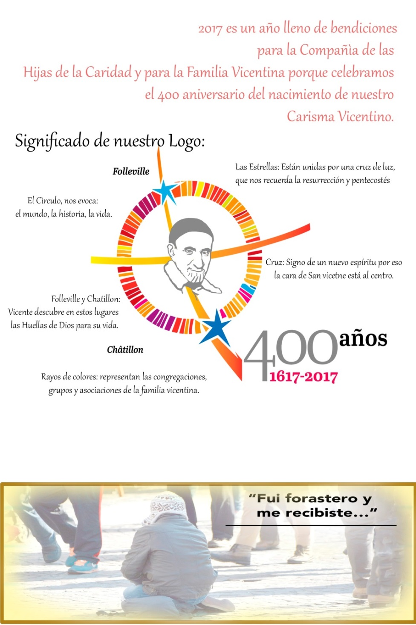
Môžeme sa - zdôraznil - s veľkou nádejou pozerať do budúcnosti. Nech sa za nás Panna Mária Zázračnej medaily prihovára a vedie nás po ceste a nech nám ukazuje cestu Božia prozreteľnosť”.

LOGO – 400. VÝROČIE
Pripravme sa na prežívanie jubilejného roku. Naplánujme si činnosti, predovšetkým také, ktoré nám umožnia “Prijať cudzinca”. Tu máte logo s jednoduchým vysvetlením

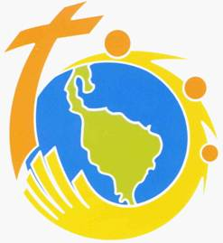
ŽIVOT ZDRUŽENIA

V KRAJINÁCH SVETA

AMERIKA
BRAZÍLIA
Orlanda Rodrígez Alves, národná predsedkyňa, nás informovala, že XVII. Národný Eucharistický kongres mal motto: “Eucharistia a spoločenstvo v misionárskej Amazonii: Spoznali ho pri lámaní chleba”.

ČILE
Sestra Petra Nahila, národná radkyňa, sa s nami podelila o správu o organizovaní Národného stretnutia 2016. Máme nádej, že tieto snahy prinesú dobré výsledky.

KOLUMBIA (Bogota)
Národná predsedníčka, María Haydee Valdés Berón sa s nami podelila o list, ktorý adresovala predstaveným miestnych komunít provincie Dcér kresťanskej lásky: “Bogota-Venezuela” a z Kali, povzbudzujúc ich, aby formovali skupiny ZZM. Predstavila im aj atraktívny manuál pre sprevádzanie skupín.

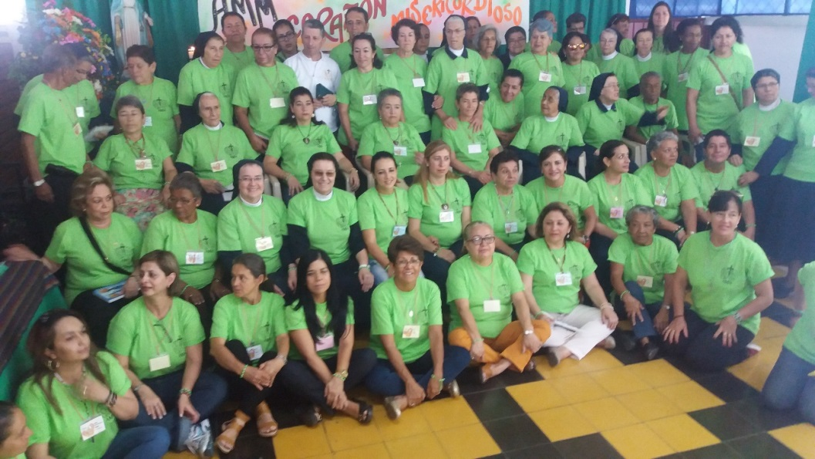
KOLUMBIA (Kali)
Sestra Ana Isabel Vázquez, provinciálna radkyňa, nám poslala obšírnu informáciu o provinciálnom stretnutí, ktoré sa uskutočnilo v Kalcedńskom údolí 2. - 4. septembra s mottom: “ZZM - Milosrdné srdce”. Účastníci sa poďakovali za možnosť prežiť túto skúsenosť. Ďalšou správou je regionalizácia provincie do 4 sektorov, aby sa mohli venovať skupinám ZZM. Každý sektor má na starosti jedna sestra vincentka.
GUATEMALA

Jej národná predsedníčka, Sr. Araceli Conde, spolu s národnými radkyňami, uskutočnili 9. júla, 3. generálne zhromaždenie s veľmi hojnou účasťou, s chvíľami pre formáciu a zároveň to bola príležitosť na upevnenie zväzkov, ktoré nás ako členov ZZM spájajú.

MEXIKO
Sr. Rita Velázquez de Genis a národná radkyňa mali možnosť sa stretnúť so skupinami ZZM v horskej oblasti, kde sa nachádzajú 3 farnosti, v ktorých žijú domorodci s pátrami z Misijnej spoločnosti. Návštevu ukončili poďakovaním sa Bohu za dynamiku a ochotu venovať sa sprevádzaniu týchto skupín.

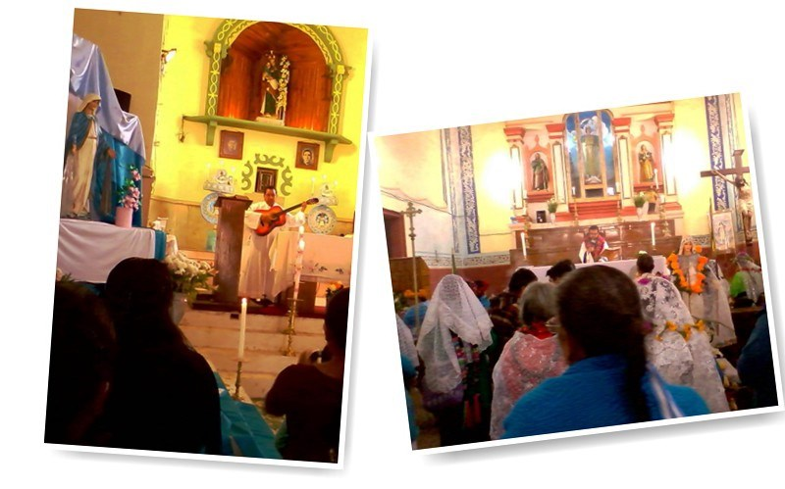

PANAMA
Sestre Cilie Varinia, národná radkyňa, nás informuje o prvom národnom zhromaždení, ktoré sa konalo v Boquete, Chiriquí, v Paname, kde bola zvolená nová Národná rada. Sme vďační Nelfany Arauz, ktorá končí svoju službu ako národná predsedníčka a vítame Carmen Maríu Castillo Olave.
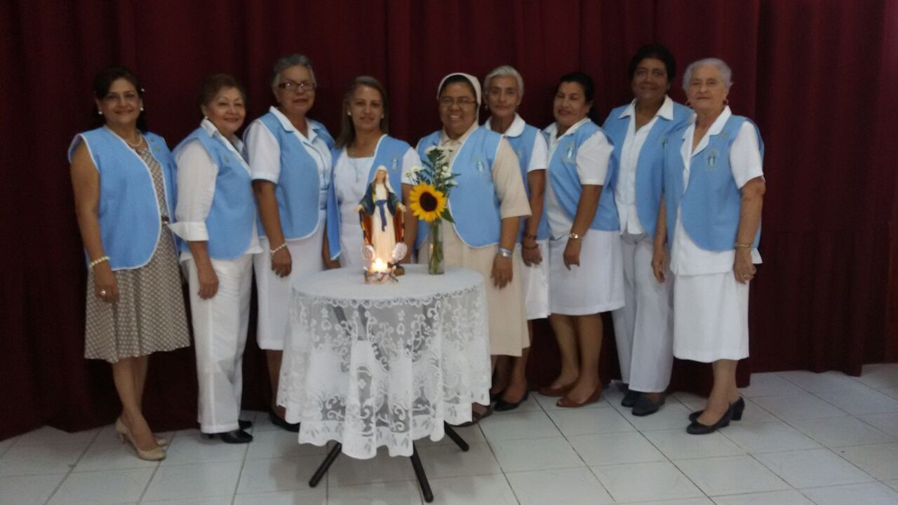
Veľa času národného zhromaždenia bolo venované odpovediam na otázky, ktoré nás pripravujú na slávenie 400. výročia zrodu charizmy pod mottom: “Bol som cudzincom a prijali ste ma”.

PERU
Ďakujeme aj za poslanie bulletína 64 z mesiaca júl. Veľmi si ceníme správy o vašich aktivitách a témy formácie.

POĎAKOVANIE
Sme veľmi povďační Národnej rade a členom ZZM Dominikánskej republiky a Guatemale, za zaslanej svojej výročnej správy z oblasti financovania. Veľmi pekne ďakujeme.

EURÓPA
ŠPANIELSKO
Ešte raz sa chceme poďakovať za posielanie vašich zaujímavých dvojmesačných bulletínov. 109 z júla-augusta a 110 zo septembra-októbra. Majú krásny obsah, čo sa týka formácie a správy.

